استمارة تعريف بعضو هيئة تدريسية
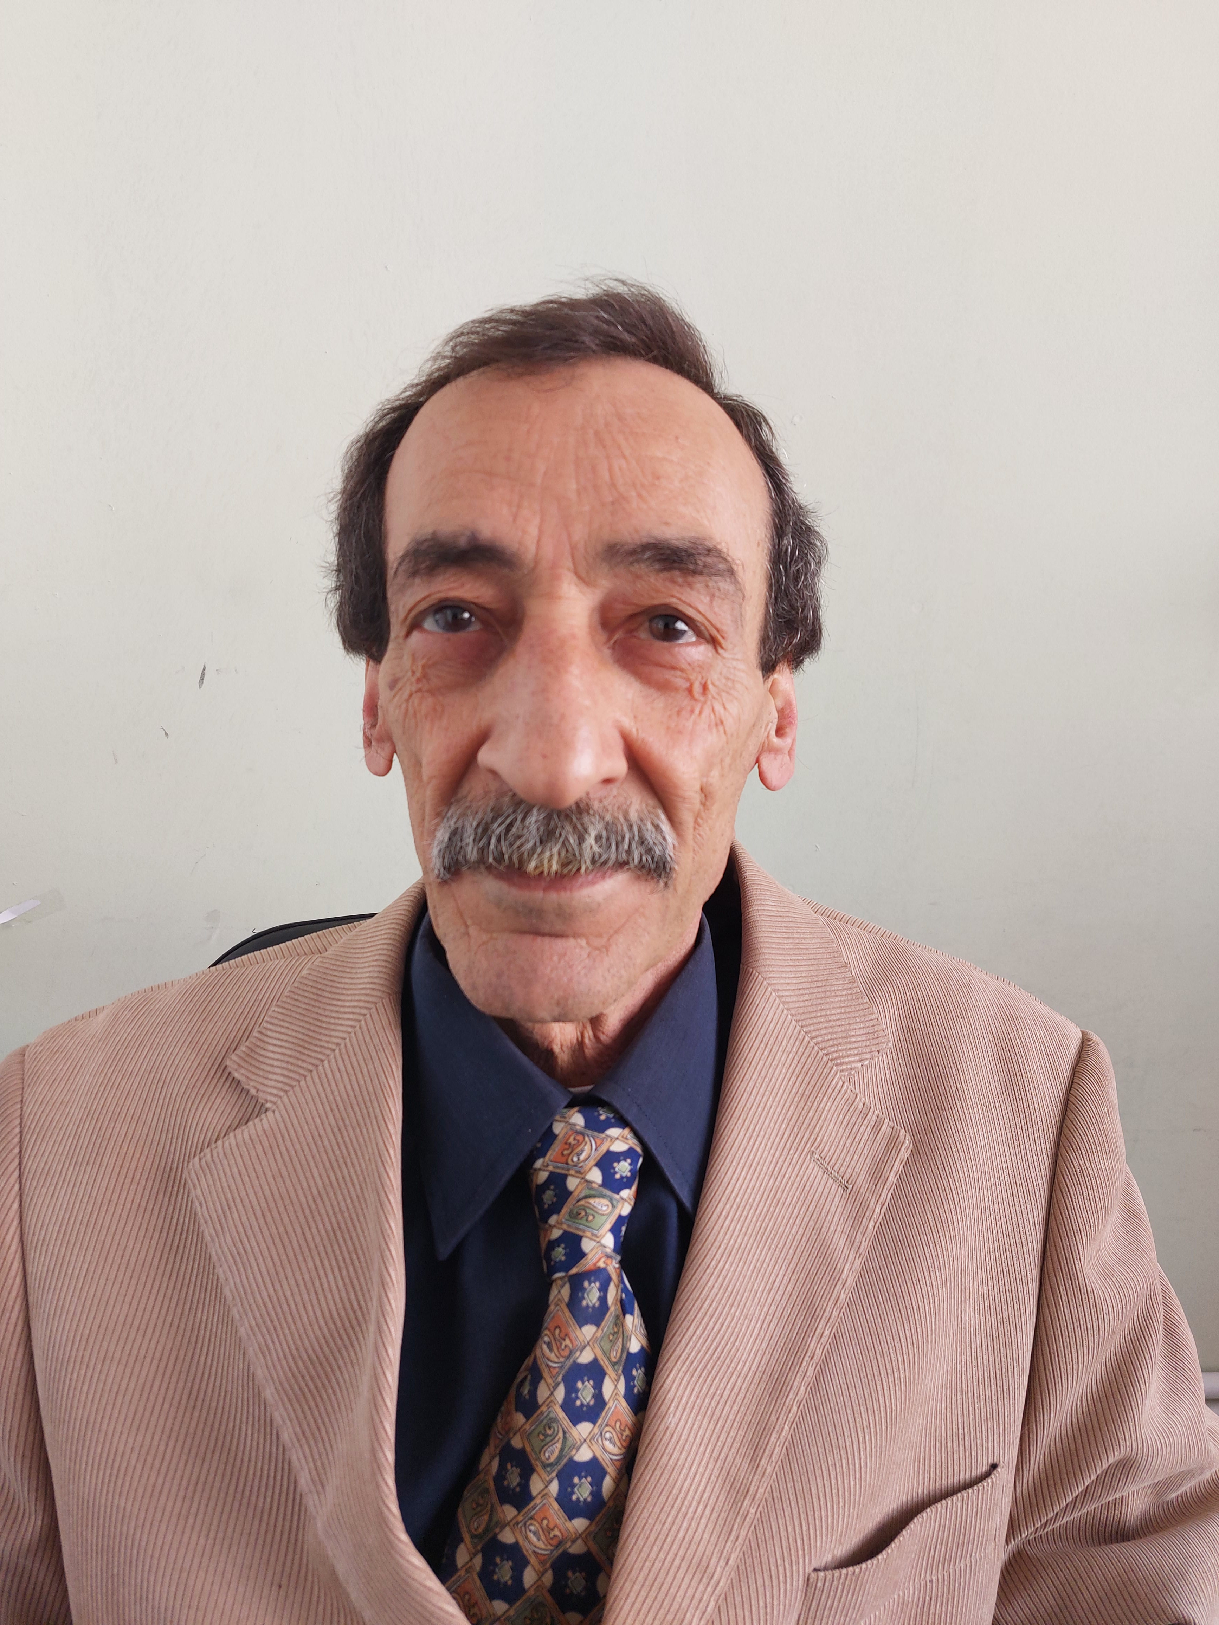 | الكلية: الهندسة المدنية والمعمارية
 | الاسم: نور الدين محمد خلف
 | المرتبة العلمية: مدرس
الاختصاص: طرق ومرور (إنشاء المطارات والمرافئ)
اسم الجامعة : القلمون
عنوان الجامعة: دير عطية –ريف دمشق
 | الصفة العلمية أو الإدارية: دكتور مدرس في قسم الهندسة المدنية
الاهتمامات العلمية والبحثية: تطوير مهابط الطيران في القطر العربي السوري
المناصب العلمية والإدارية: عضو هيئة تدريسية

